CAREER & Competence – Die größte Karrieremesse für Studierende, Absolventen und Young Professionals in Westösterreich
Die CAREER & Competence ist seit nun mehr als 12 Jahren Westösterreichs größte Karrieremesse. Namenhafte und spannende Aussteller, ein informatives und umfangreiches Rahmenprogramm und andere Messehighlights haben die CAREER & Competence zu einem der beliebtesten Zukunfts-Treffpunkte für junge Menschen gemacht. Für Unternehmen und Organisationen bietet sie dadurch eine einmalige Plattform sich mit Studierende, Absolventen und Young Professionals auf Augenhöhe zu treffen und die Talente von morgen und heute für sich zu gewinnen. Am 03. April 2019 besteht wieder die Möglichkeit für Unternehmen und jungen Menschen sich erstmals miteinander auszutauschen und Kontakte zu knüpfen. Die größte Recruitingmesse Westösterreichs findet wie immer Congress Innsbruck statt.

Die größte Karriere-Plattform für Akademiker aus Westösterreichs
Die rund 2.000 Besucherinnen und Besucher dürfen sich auch 2019 wieder auf über 60 Austeller und Organisationen freuen. Die Studierenden, Top-Performer, Absolventen und Young Professionals können sich über die regionalen, nationalen und internationalen Unternehmen und Organisationen aus den unterschiedlichsten Fachbereich informieren und einen ersten Schritt in Ihren Wunschbetrieb machen. Sie haben die Möglichkeit sich aus erster Hand zu informieren und ein wertvolles Netzwerk für die Zukunft auszubauen. Für Unternehmen und Organisationen auf der anderen Seite ergibt sich durch die CAREER & Competence eine einzigartige Möglichkeit direkt mit den gut ausgebildeten Fachkräften von Morgen in Kontakt zu treten und diese für das eigene Unternehmen zu gewinnen. Zudem können sich die Unternehmen einem breiten Publikum präsentieren, branchenübergreifende Kontakte knüpfen und dadurch in einem hart umkämpften Markt um Fachkräfte für sich punkten. Besonders hervorzuheben ist noch einmal der hohe Anteil an MINT-Studierenden mit 25-30 Prozent.

Ein umfangreiches Rahmenprogramm mit vielen Hilfen beim Berufseinstieg
Wie bereits in den Jahren zuvor, können sich die Besucher auch 2019 wieder auf viele Highlights freuen. Die Erstellung professioneller Bewerbungsfotos, die Überprüfung der Bewerbungsunterlagen oder die Teilnahme an Persönlichkeitstests, Coachings und Table-Gesprächen sind ein Teil der diversen kostenlosen Extras. Auch das vielfältige Programm ist wieder auf die Studierenden und Absolventen der verschiedenen Fachrichtungen ausgerichtet, welche in spannenden Diskussion- und Gesprächsrunden die wichtigsten Dinge rund um das Thema Bewerbung und Karriere erfahren. Und wie immer ist das gesamte Angebot selbstverständlich kostenlos!

Die MASTER Lounge wird 3. Jahre alt
Neben der Möglichkeit des Austausches mit Unternehmen können sich junge Menschen auch in diesem Jahr wieder über ein Masterstudium in der MASTER Lounge informieren. Bachelor-Studierende und Absolventen sowie Berufstätige, welche über eine Fortsetzung Ihrer Ausbildung nachdenken, können sich über Universitäten und Hochschulen aus ganz Österreich und dem Ausland Informationen einholen und zu den unterschiedlichsten Master-Studiengängen genaustens beraten lassen.

Hochkarätige Top Performer treffen auf Top-Unternehmen
Einen besonderen Service, der Unternehmen im Rahmen der Recruiting-Messe bei ihrer Personalsuche unterstützen soll, bietet der Top Performer Pool. Als Top Performer werden hochqualifizierte Studierende bezeichnet, die sich durch überdurchschnittlich hohe fachliche und persönliche Kompetenzen auszeichnen und von ihrer jeweiligen Fakultät in einem mehrstufigen Auswahlverfahren nominiert werden. Sie erhalten bereits im Vorfeld der CAREER & Competence Informationen über ausgeschriebene Job- und Praktikumsangebote und genießen darüber hinaus den Vorteil, schon vorab Termine mit Unternehmensvertretern auf der CAREER & Competence vereinbaren zu können. Unternehmer haben ihrerseits die Möglichkeit, Jobausschreibungen und Praktikumsplätze direkt an den Pool der Top Performer zu richten.

Über die CAREER & Competence
Die Karriereveranstaltung, die heute als größte Recruitingmesse Westösterreichs gilt, fand erstmals im Jahr 2008 in Innsbruck statt. Seit 2017 findet im Rahmen der CAREER & Competence die MASTER Lounge statt, bei der 15 bis 20 Hochschulen und Universitäten über 550 Studiengänge vorstellen. Organisiert wird die Messe von der SoWi-Holding, die mit ihrer über 30-jährigen Erfahrung im Bereich Veranstaltungsmanagement auch für die Organisation der BeSt³ (im Auftrag des Bundesministeriums für Bildung, des Bundesministeriums für Wissenschaft, Forschung und Wirtschaft sowie des Arbeitsmarktservice Österreich) und der VISIO Tirol verantwortlich zeichnet. Im vergangenen Jahr (2018) konnte die CAREER & Competence 55 Aussteller (sowie 16 weitere MASTER Lounge Aussteller) und rund 1.900 Besucher verzeichnen, für 2019 werden etwa 2.000 bis 2.500 Besucher und rund 70 Aussteller erwartet.

Weiterführende Informationen

CAREER & Competence – die Karrieremesse für Studierende, Absolventen und Young Professionals
03. April 2019, 09:00-16:00 Uhr
Congress Innsbruck, Rennweg 3, 6020 Innsbruck
Eintritt frei!

Weitere Informationen zur Messe finden Sie unter:
https://www.career-competence.at/

Anmeldung unter:
https://sowiholding.at/registrierung/

Für 2019 bereits angemeldete Unternehmen und Organisationen:
(Stand: 12.02.2019)

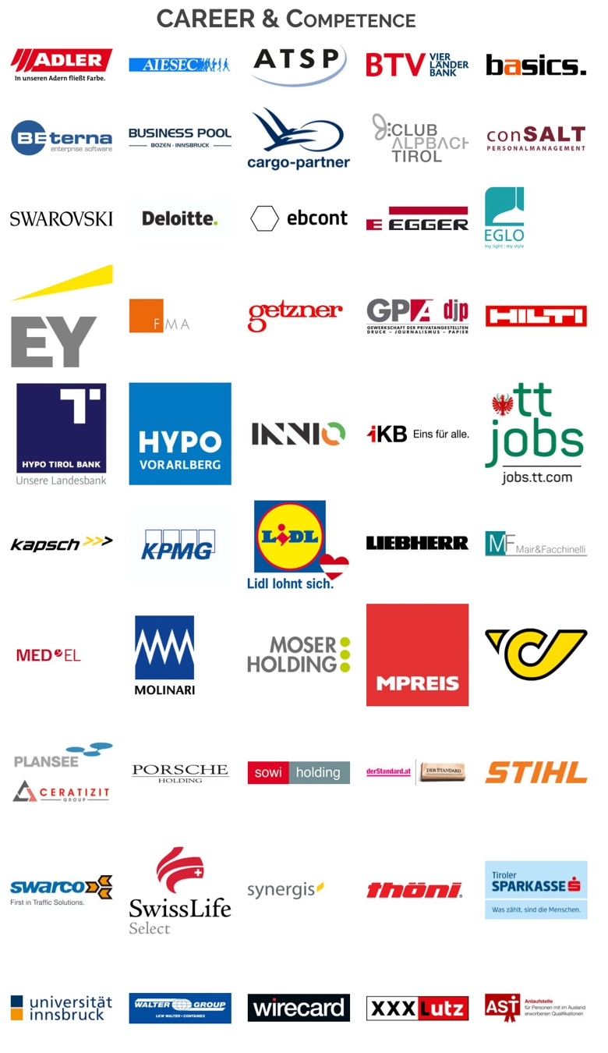
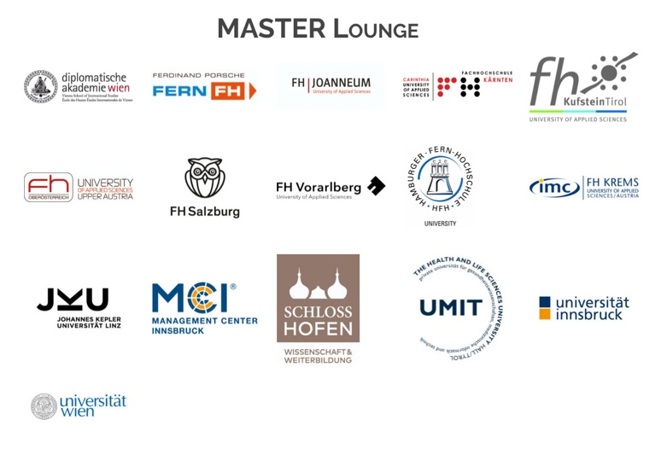

Impressionen 2018:

